造访加拿大心得体会
这次为期十五天的加拿大温尼伯之行，既是一趟深度探访北美医疗制度和高等教育的学习之行，又是一次领略加拿大醉人自然风光的游览之行。
日程安排基本上是上午讲座，下午自由活动。这样的安排即考虑到了我们行程的两个主线：读万卷书、行万里路。
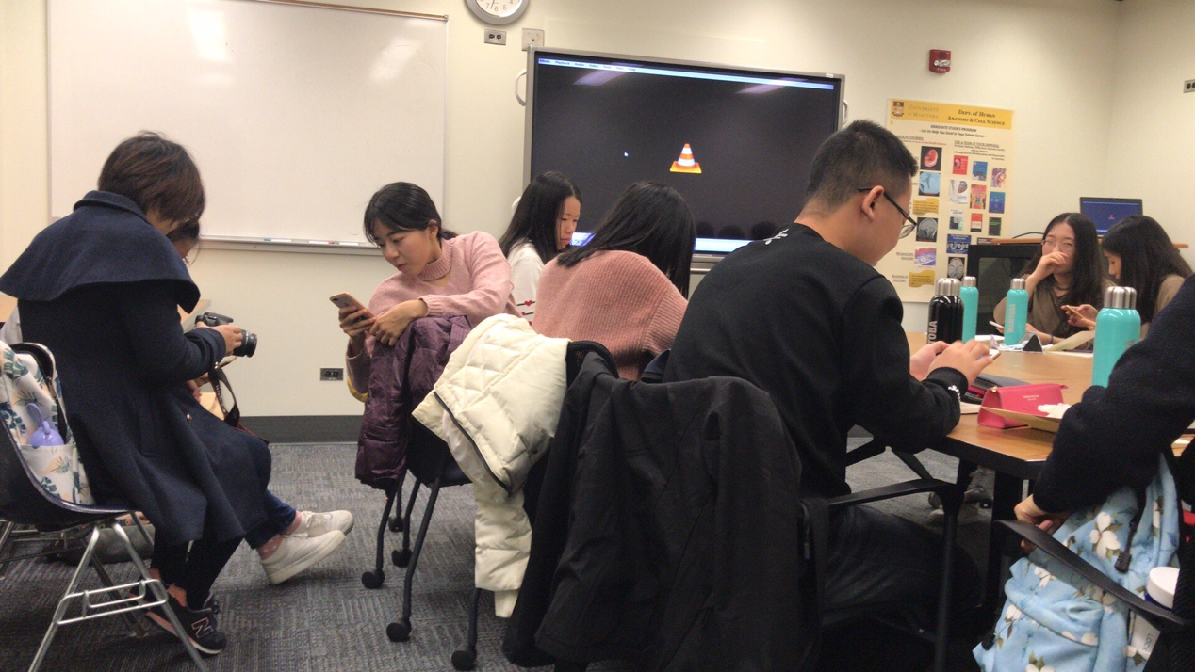
为何说是读万卷书呢？因为请来为我们做讲座的老师，有全温尼伯最出色的华人牙医，有北大博士来加行医的家庭医生，有国内医学院本科毕业来加攻读研究生的师兄们，有学富五车、在科研领域举世闻名的首席学者…
应该说，他们都是自己科研领域的“大牛”，而他们的讲课都非常平易近人，用浅显易懂的语言，为我们介绍了很多基础医学的最新进展，比如小脑的发育和功能，帕金森病最新研究进展……
还为我们介绍了加拿大的教育制度和医疗体制，以家庭医生制度为代表，加拿大的医疗体制与中国大不相同，家庭全科医生基本上处理了绝大部分的疾病。这也与我国最近一年提出的普及全科医生的政策相符合。
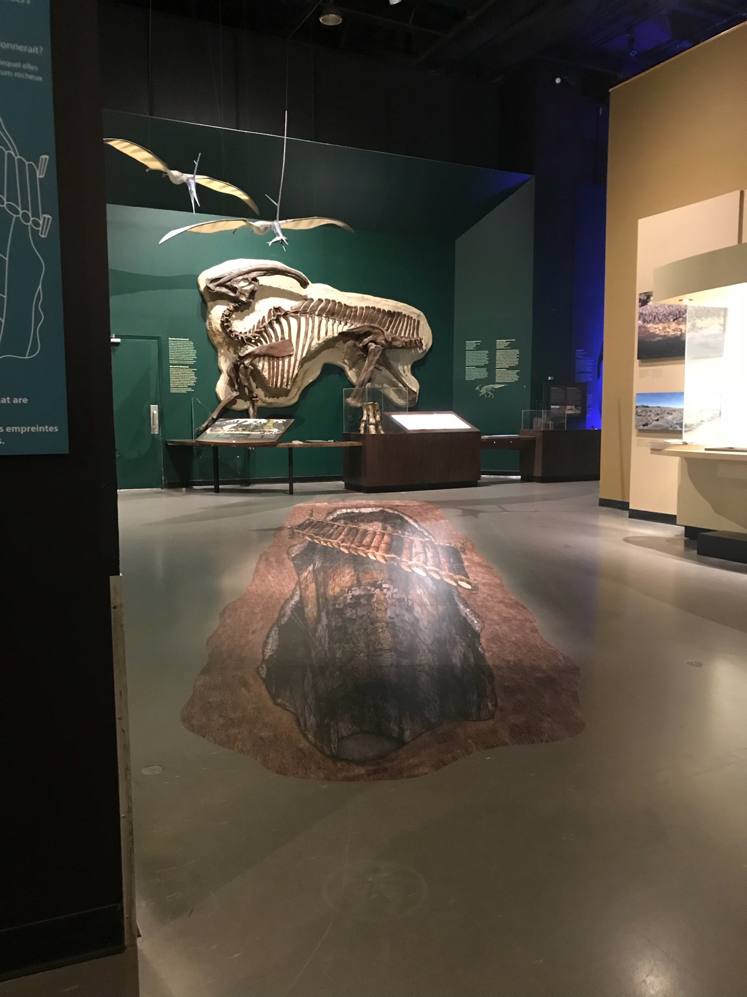
而行万里路，可能更让我们玩儿的不亦乐乎，温尼伯动物园、曼尼托巴博物馆、人权博物馆、曼尼托巴大学主校区…
上图为曼尼托巴博物馆
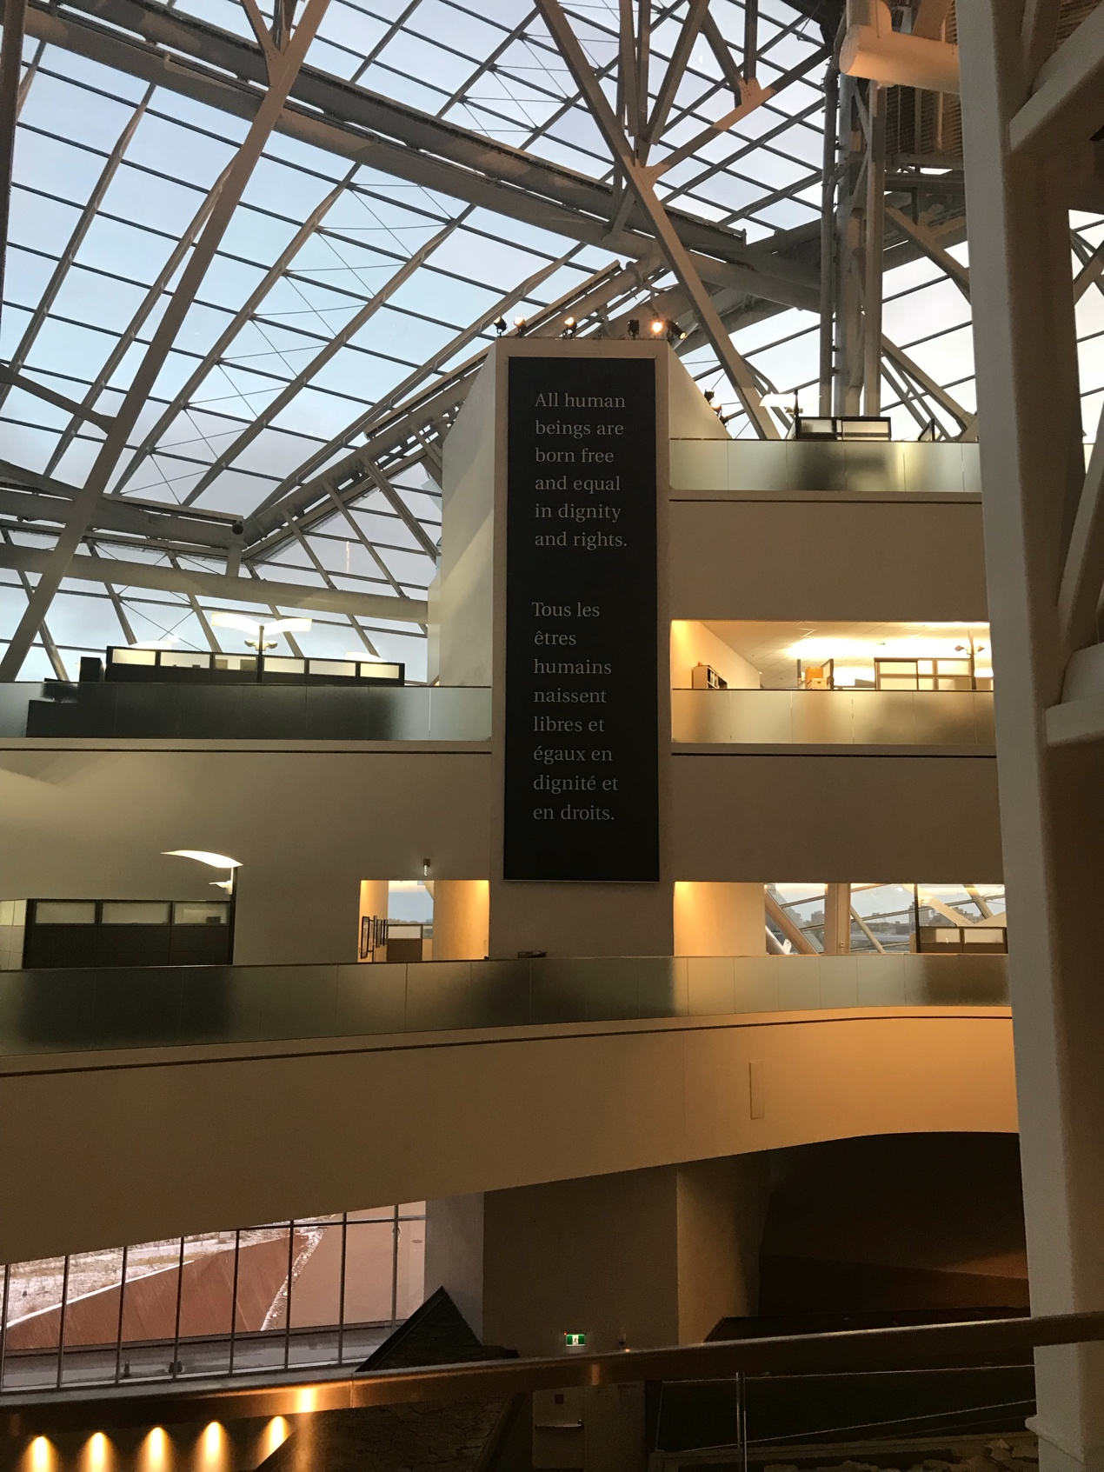

上图为人权博物馆
小时候，父母带我游览了大半个中国，基本上各省的博物馆和各地的动物园我都有去过：北京动物园、国家博物馆、上海野生动物园、广州博物馆、河北省博物馆、石家庄动物园、哈尔滨太阳岛……而加拿大的博物馆有些不同于国内的博物馆，国内博物馆绝大多数是讲述中华民族悠久历史和灿烂文化的文物，基本上全部是对国家的正面评价，很少见到对于国家黑暗历史的描述和文物。
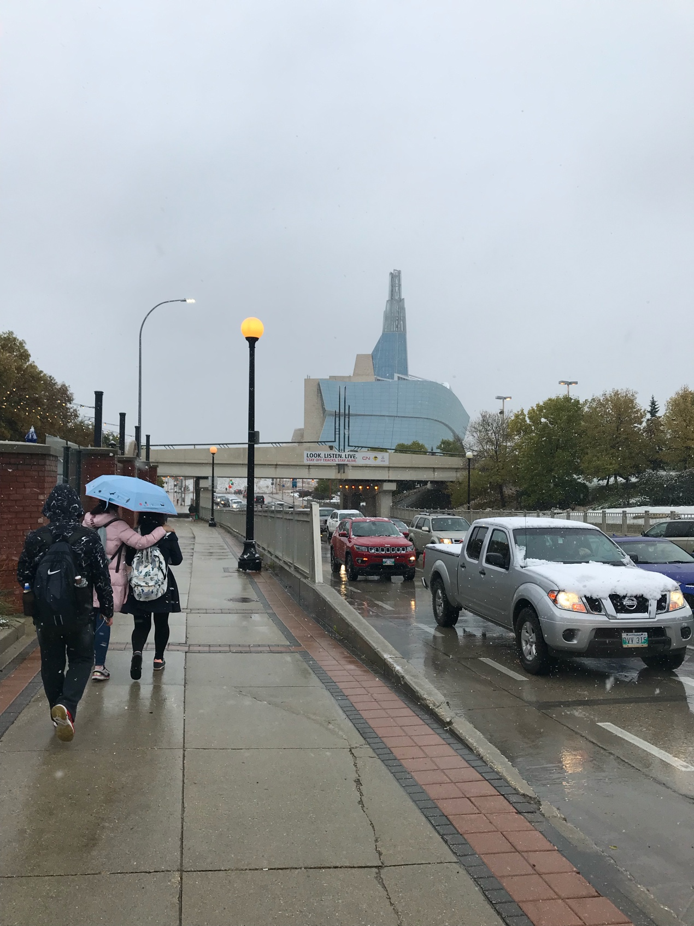
而加拿大的人权博物馆，客观公正的讲述了加拿大历史上对印第安人、对日本移民等不公平不公正的待遇，很多历史资料触目惊心，而这种对自己黑暗历史的展示，更能体现一个国家的大国情怀。在讲座过程中，加拿大籍的老教师也多次提到印第安人，并且怀有深深的歉意，正视自己国家历史的国家，才更让人敬佩
雪中的曼尼托巴人权博物馆
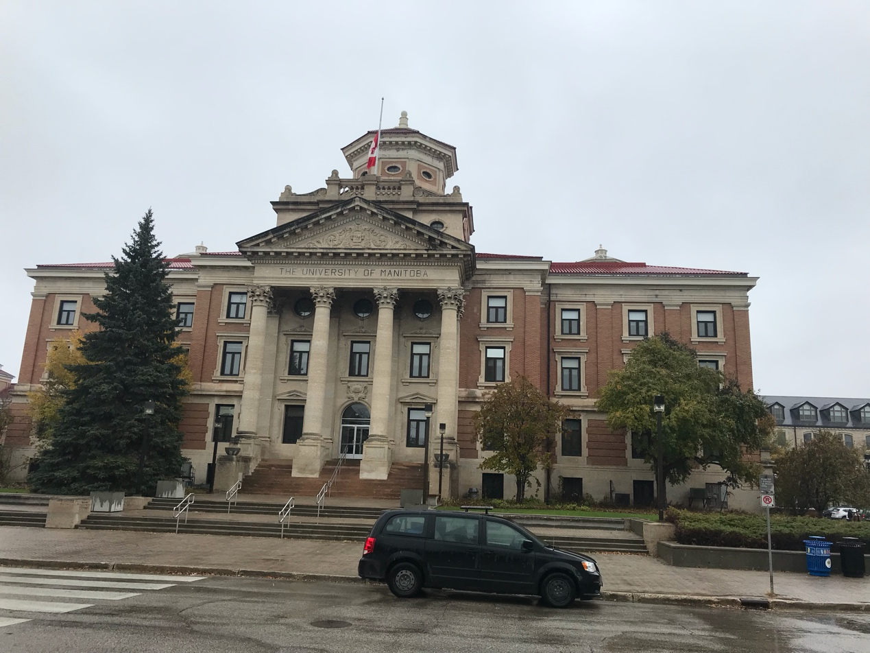
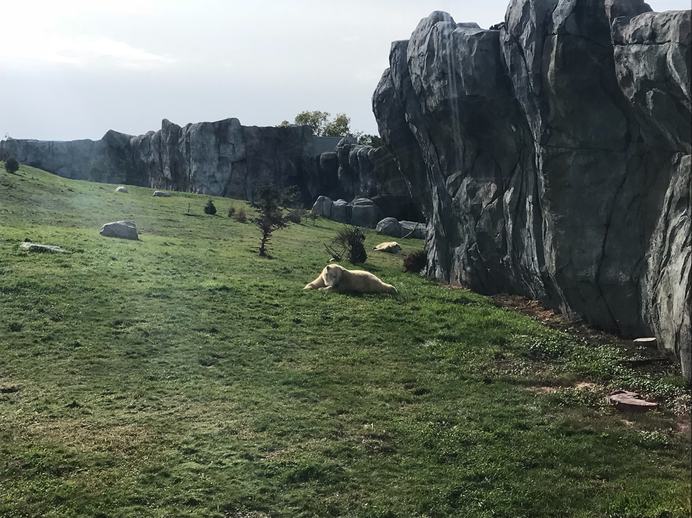
在动物园看到了北极熊！！！！太让人兴奋了，北极熊很大，给人一种很懒散的感觉！
秋雨后的曼尼托巴大学
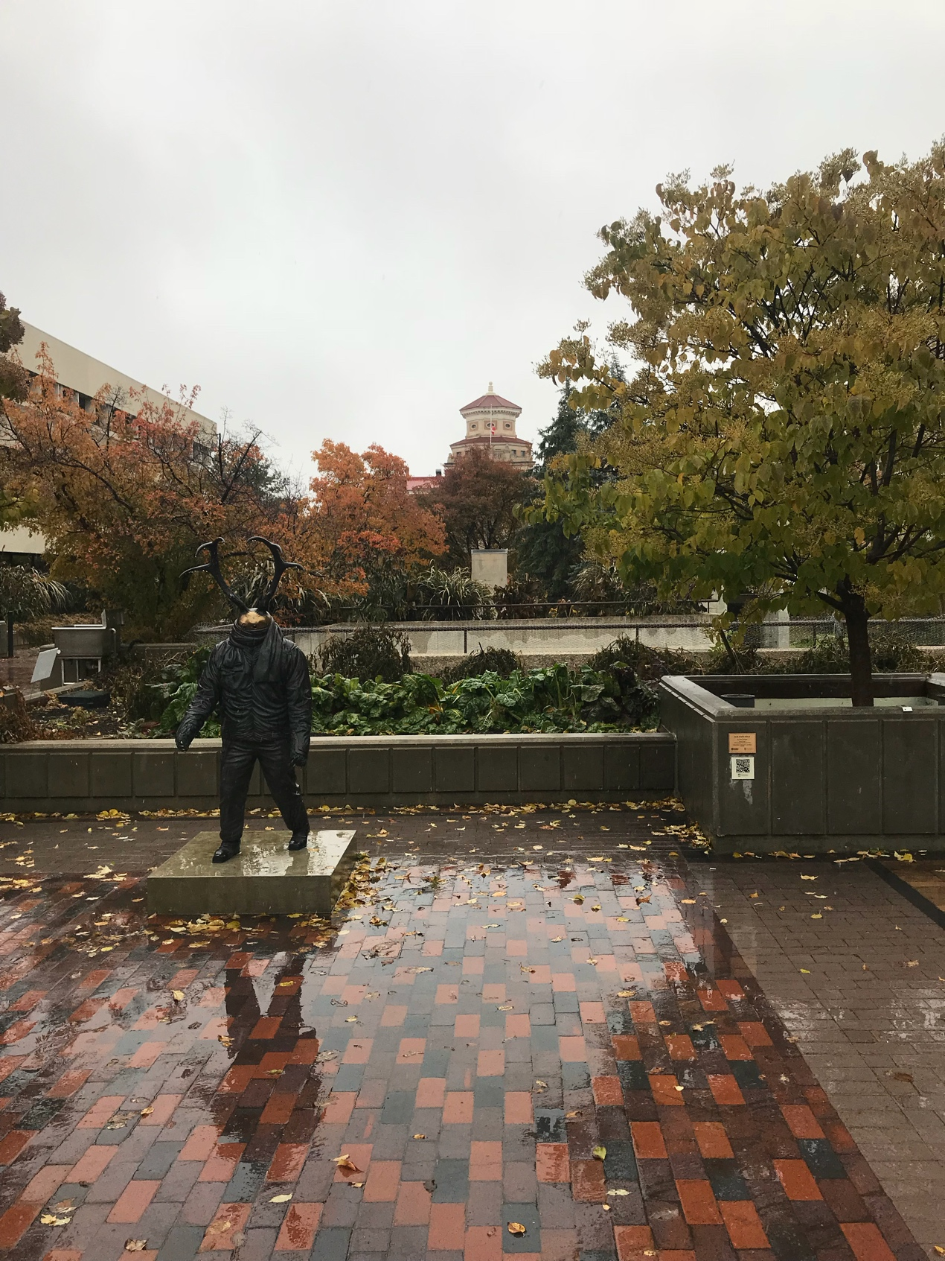
曼尼托巴大学有这一百五十多年历史，很多建筑都有着上百年的历史，整座校园新旧交错，给人一种历史与现代的融合，这种对于过去的传承和尊重，值得国内城市规划者去学习！
秋雨后的曼尼托巴大学

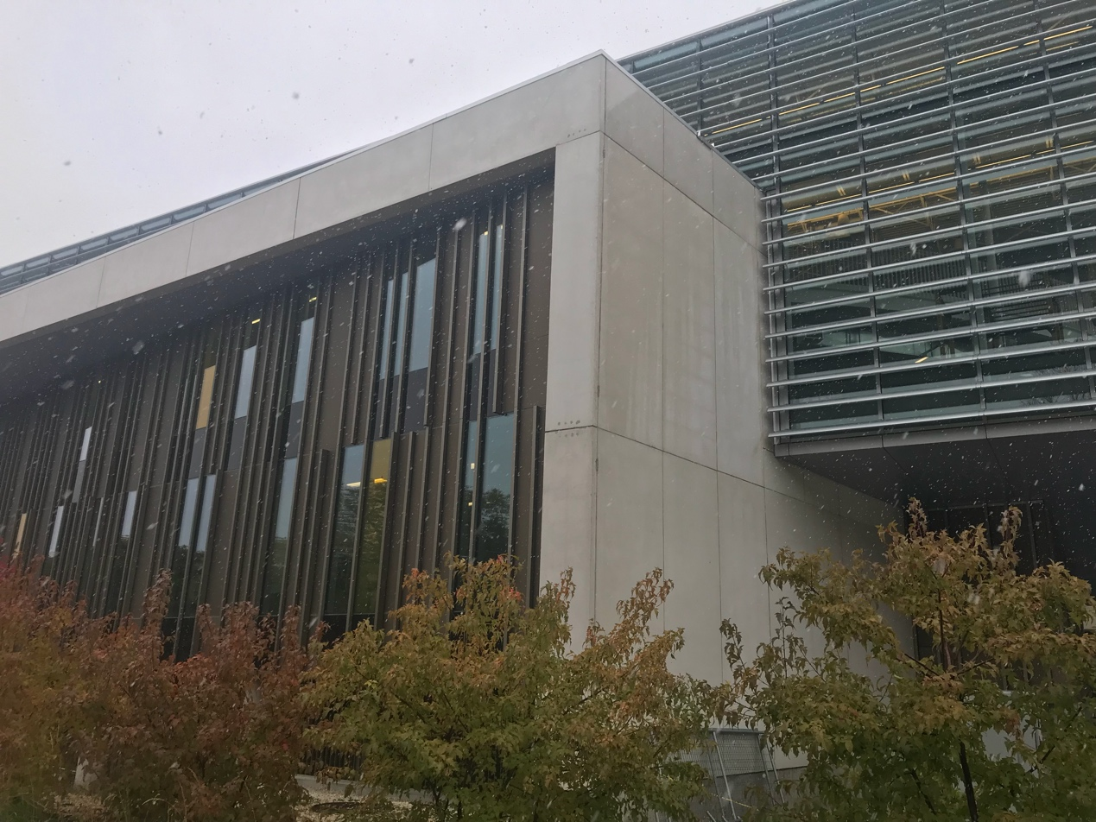
现代化的大学健身房

接近尾声，我特别想感谢对此次行程提供大力支持的学校和二临学院，想感谢精心安排行程的孔教授，想感谢陪伴我半个月异国他乡生活，教会我很多东西的小伙伴们。
最后我想说，这次兴盛让我印象最深刻的，不是令人心醉神迷的自然风光，不是各种先进的科研设备，也不是可口的各国美食。
而当我在医院内迷路时，一位刻苦学习一整天的医学院姐姐，本来正瘫坐在咖啡馆里享受闲暇时光，却特别热情的走了两份多钟为我带路，带我走回酒店。
是十五天来每次在公交车上，司机都会对每位乘客亲切问好，乘客下车时会亲切的说一声：have a nice day
是这里患者在医生手术失误扎破皮肤的时候，自觉推掉一天的工作，前往医院筛查乙肝病毒，牺牲个人时间只为保证医生生命安全。
是咖啡馆里，顾客对店员呼唤店员时，充满尊重的mister and miss。 顾客用尊重回报店员对自己的尊重，打心眼儿里的互相尊重。
国内医患纠纷日趋严重，医生和患者都是受害者，国家也为此推出了很多举措，可是伤医事件屡见不鲜。中国医患关系的出路在何方？
尊重！
我认我，是从小的品德教育，培养每个人平等尊重对方，而不是从小就开展的各类竞赛，非要抢破头上个好大学找份好工作。做成功的人，前提是要做个好人。
要尊重对方，不论身份和职业。
当患者和医生互相尊重，我想，医患纠纷肯定大大减少。
虽然领略加拿大自然风光并为先进医疗体制赞叹，我还是坚信祖国会越来越好！加油吧！
